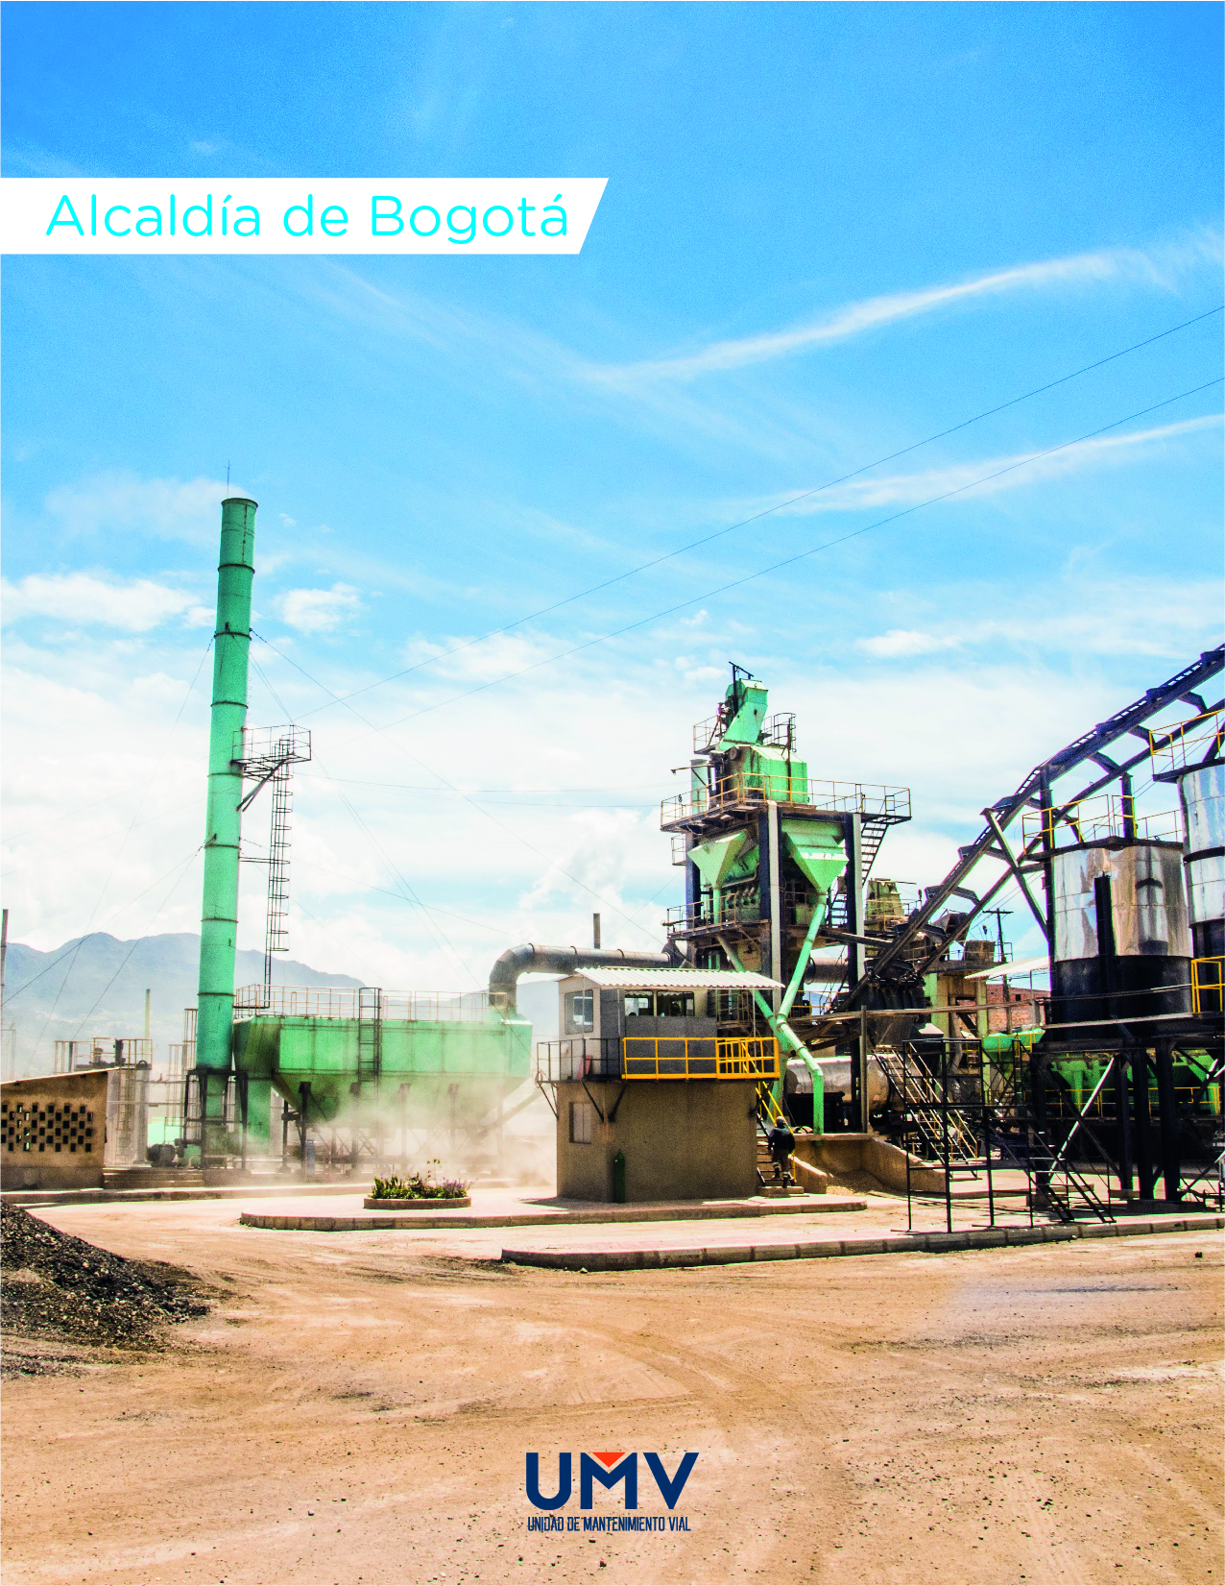

DOCUMENTO DE SEGUIMIENTO A PROYECTOS DE INVERSIÓN DE LA UAERMV

CORTE 30 DE JUNIO DE 2019

1. **INFORME EJECUCIÓN PRESUPUESTAL**

Con corte a 30 de junio de la presente vigencia, la ejecución presupuestal de la entidad correspondió a un 65 %, es decir se ejecutaron en compromisos $90.667 millones respecto a los $139.350 millones de apropiación vigente.

* 1. Funcionamiento

En relación con el rubro de funcionamiento, la ejecución presupuestal ascendió a un 46,9 %, es decir que se ejecutaron en compromisos $13.118 millones respecto a los $27.997 millones de apropiación vigente. Éste rubro está constituido por la Fuente de Financiación 12-Otros Distrito.

**Gráfica No. 1.** Funcionamiento - Ejecución Presupuestal



**Fuente:** PREDIS, 30 de junio de 2019.

* 1. Inversión Directa

En cuanto a Inversión Directa, entendida como la que contempla los proyectos de inversión de la entidad, se evidenció una ejecución presupuestal del 70%, es decir, se ejecutaron en compromisos $77.549 millones respecto a los $111.353 millones de apropiación vigente. Este rubro presupuestal está constituido por las siguientes fuentes de Financiación:

**Tabla 1.** Ejecución Presupuestal Recursos de Inversión UAERMV

Millones de Pesos

**Fuente:** PREDIS, 30 de junio de 2019.

En la participación global por fuentes de financiación, se evidencia una mayor ejecución presupuestal en las fuentes de destinación específica 33 - Sobretasa al ACPM y 146 - Recursos del balance de libre destinación, con el 94% y 74% respectivamente; seguidas por las fuentes 375 - Recursos del Balance Sobretasa al ACPM y 12 - Otros Distrito con un 72% y 66% respectivamente.

* 1. Detalle Inversión Directa.
     1. Proyecto 408 - Recuperación, Rehabilitación y Mantenimiento de la Malla Vial.

El presupuesto asignado al proyecto de inversión asciende a $94.659 millones, de los cuales se ha comprometido el 72%, que corresponde a $68.342 millones.

**Gráfica No. 2. Ejecución Presupuestal Proyecto 408.**

**Fuente:** PREDIS, 30 de junio de 2019.

* + 1. Proyecto 1171 - Transparencia, Gestión Pública y Atención a Partes Interesadas en la UAERMV.

El presupuesto asignado al proyecto de inversión asciende a $6.763 millones, de los cuales se ha comprometido el 84%, que corresponde a $ 5.689 millones.

**Gráfica No. 3. Ejecución Presupuestal Proyecto 1171.**



**Fuente:** PREDIS, 30 de junio de 2019.

* + 1. Proyecto 1117 - Fortalecimiento y Adecuación de la Plataforma Tecnológica de la UAERMV.

El presupuesto asignado al proyecto de inversión asciende a $3.159 millones, de los cuales se ha comprometido el 67%, que corresponde a $2.118 millones.

**Gráfica No. 4. Ejecución Presupuestal Proyecto 1117**



**Fuente: PREDIS, 30 de junio de 2019.**

* + 1. Proyecto 1181 - Modernización Institucional.

El presupuesto asignado al proyecto de inversión asciende a $6.771 millones, de los cuales se ha comprometido el 21%, que corresponde a $ 1.401 millones.

**Gráfica No. 5.** Ejecución Presupuestal Proyecto 1181.



**Fuente:** PREDIS, 30 de junio de 2019.

* 1. PASIVOS EXIGIBLES.

Definidos como *“compromisos que se adquirieron con el cumplimiento de las formalidades plenas, que deben asumirse con cargo al presupuesto disponible de la vigencia en que se pagan, por cuanto la reserva presupuestal que los respaldó en su oportunidad feneció por no haberse pagado en el transcurso de la misma vigencia fiscal en que se constituyeron.” [1]*

En la participación global por fuentes de financiación, se evidencia una mayor ejecución presupuestal en las fuentes de destinación específica: 88 - Recursos Pasivos Sobretasa a la Gasolina y 89 - Recursos Pasivos Sobretasa al ACPM con el 35% y 12% respectivamente; así como en la fuente 74 - Recursos Pasivos Exigibles Otros Distrito, asociada a funcionamiento, con el 100% de ejecución presupuestal.

**Tabla 2.** Pasivos - Ejecución Presupuestal

Millones de Pesos

 **Fuente:** PREDIS, 30 de junio de 2019.

Respecto al comportamiento de los Pasivos, la programación para el 2019 se realizó por $17.047 millones, pero realmente la Unidad constituyó pasivos por un menor al programado, es decir, $15.754 millones.

En lo corrido del primer semestre se cuenta con unos pagos por valor de $3.596 millones, anulaciones por valor de $2.190 millones, y procesos en instancias judiciales que ascienden a $6.464 millones; es decir, que el saldo de pasivos real de acuerdo a la gestión que se viene realizando asciende a $3.503 millones al corte mencionado.

Es así, que de los 15.754 millones, se ha gestionado el 37% (pagos por $3.596 + 2.190 anulaciones), toda vez que los $6.464 de instancias judiciales no pueden ser gestionados para su pago, pues se depende de instancias externas.

**Gráfica No. 6.** Pasivos - Ejecución Presupuestal (gestión)

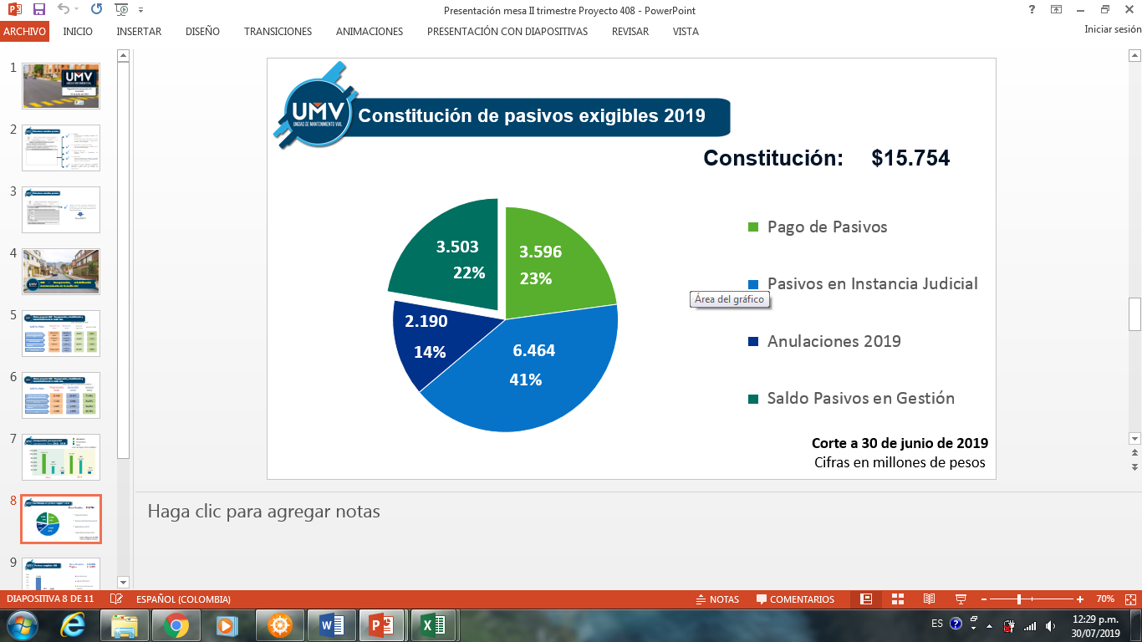

**Fuente:** UAERMV, 30 de junio de 2019.

1. **SEGUIMIENTO A EJECUCIÓN FÍSICA DE PROYECTOS DE INVERSIÓN DE LA UAERMV** 
   1. **Proyecto 1181- Modernización Institucional**

Con corte 30 de junio, el proyecto de inversión presenta una buena ejecución de magnitud de meta correspondiente al 56,76%, en contraste a la presupuestal, que es muy baja (20,69%). Aunque la meta refleja una baja ejecución presupuestal, es importante señalar el avance obtenido entre el primer y segundo trimestre de 2019; debido a que el presupuesto en compromisos aumentó $1.046 millones de pesos.

El avance del proyecto se mide con el cumplimiento del cronograma de actividades de Plan de Acción. Como novedad al cronograma de plan de acción del proyecto, se postergó el cumplimiento de la actividad *“Presentar informes de avance a las adecuaciones del inmueble de la sede operativa”* que culminaba en el mes de junio. Conforme a la solicitud de reprogramación de actividad, la entrega definitiva y traslado de las áreas de la Sede Operativa, se proyecta a agosto del año en curso.

Así mismo, la actividad *“Realizar los estudios ambientales conforme a lineamientos de la Secretaría Distrital de Ambiente y la normatividad ambiental vigente, para el cierre y traslado de la Sede Operativa Av. Calle 3 No. 34 – 83 Barrio Bochica Central de la Localidad de Puente Aranda”*, se ajustó en cronograma al mes de noviembre (culminaba en septiembre), de acuerdo a solicitud de reprogramación, toda vez que a la fecha se está a la espera de la realización de una mesa de trabajo con la Secretaría de Ambiente para la determinación de los requisitos de cierre y desmantelamiento de la antigua sede operativa de la Entidad.

No obstante lo anterior, el seguimiento realizado a plan de acción no reporta más atrasos respecto a la programación inicial de actividades. Con la renovación del contrato de arrendamiento, la ejecución contractual y presupuestal mejorará sustancialmente en el último trimestre de 2019.

**Avance Meta *“Adecuar y dotar una (1) sede para el proceso de producción e intervención de la malla vial local”:***

**Tabla 3** Ejecución Meta Plan de Desarrollo



**Fuente. Resultados de Reporte Proyecto 1181 - SEGPLAN**

Respecto al avance de la meta plan de desarrollo “Adecuar y dotar una (1) sede para el proceso de producción e intervención de la malla vial local”, se tiene el siguiente avance (síntesis) a la fecha:

La entidad avanza satisfactoriamente a través de las acciones pertinentes para el cumplimiento del fallo de segunda instancia proferido por el Consejo de Estado el 01 de febrero de 2018 y ejecutoriado el 14 de abril de 2018, entre los que ordeno: “efectuar los trámites necesarios para que dentro del términos de un 1 año la totalidad de maquinaria, el material y demás elementos que conforman la planta de acopio objeto de la demanda, sean trasladados a un predio que cumpla con las especificaciones técnicas, concepto de uso de suelo y estudio de impacto ambiental y a la salud que se requieran para este tipo de actividades”. En este sentido, la UAERMV emprendió en el segundo semestre de 2018 la búsqueda de predios que cumplieran las condiciones de uso de suelo y condiciones ambientales requeridas para la operación de la Entidad.

Luego de un proceso exhaustivo de selección, se identificó el predio ubicado en la Localidad de Fontibón en la Calle 22D No. 120 - 40, con el que se suscribió contrato de arrendamiento No. 526 de 2018 del 30 de Noviembre de 2018, cuyo objeto es “Arrendamiento de un inmueble, con áreas acondicionadas para el funcionamiento de la sede operativa de la Unidad Administrativa Especial de Rehabilitación y Mantenimiento Vial (UAERMV), en los términos y condiciones estipuladas en los estudios previos y la propuesta presentada por el arrendador”, por un valor de seis mil ciento treinta y nueve millones ochocientos cincuenta y un mil novecientos cincuenta y siete pesos m/cte. ($ 6.139.851.957) y un plazo de doce (12) meses. Actualmente se adelantan las correspondientes adecuaciones, y se tiene prevista la entrega del 100% de las áreas en el mes de agosto de 2019.

* 1. **Proyecto 1117 - Fortalecimiento y adecuación de la plataforma tecnológica de la UAERMV.**

Con corte 30 de junio, el proyecto de inversión presenta una ejecución presupuestal (67%) muy similar a la ejecución de magnitud de meta (65%).

El avance del proyecto se mide con el cumplimiento del cronograma de actividades de Plan de Acción. Como novedad al cronograma de plan de acción del proyecto, se tiene un retraso asociado al componente “Desarrollo de proyectos tecnológicos”, en particular en el cumplimiento del proyecto SIGMA - fábrica que tiene un avance del 54% con respecto a lo esperado (63%).

El retraso del 9% de cronograma de proyecto se debe al retraso en el cumplimiento de las siguientes actividades: planes de pruebas, código versionado, manual técnico, script de base de datos, reporte de prueba de estrés, manual de usuario parcial, guía de instalación y guía de capacitación. Pese a lo anterior, actualmente se adelanta en el proyecto un informe de hechos que pueden constituir posible incumplimiento, así mismo, es importante resaltar que se finalizó la etapa de pruebas por parte del equipo interno de la entidad de lo entregado por la fábrica en el paquete nro. 1.

**Nota.**

Respecto a las solicitudes realizadas a la Oficina Asesora de Planeación, OAP, respecto a la reprogramación de actividades, es importante recordar que solo es posible eliminar actividades en Plan de Acción, en los casos que la actividad programada no cuente reporte de ejecución a la fecha. De esta forma, la actividad “Establecer la viabilidad, análisis y diseño de un sistema de medición de costos para los procesos misionales” presenta ejecución, por lo tanto, no es posible eliminarla. Se constituye así como una actividad no finalizada, y se debe registrar la justificación de su incumplimiento.

**Avance Meta *“Fortalecer y modernizar en un 80% el recurso tecnológico y de sistemas de información de entidades del sector movilidad”:***

**Tabla 4** Ejecución Meta Plan de Desarrollo



**Fuente.** Resultados de Reporte Proyecto 1117 - SEGPLAN

Respecto al avance de la meta plan de desarrollo “Fortalecer y modernizar en un 80% el recurso tecnológico y de sistemas de información de entidades del sector movilidad”, se tiene el siguiente avance (síntesis) a la fecha, de acuerdo a los componentes que integran el proyecto:

1. Desarrollo Proyectos Tecnológicos: este componente agrupa todas las actividades de desarrollo, implementación y mejora de las soluciones informáticas de la Entidad.
2. Modernización Software y Hardware: se refiere a la modernización de la infraestructura tecnológica de la Unidad, que incluye la actualización y mejora de software y hardware, para garantizar la implementación de los procesos misionales, de apoyo, estratégicos y de evaluación de la entidad.
3. Gastos Operativos Asociados al Proyecto: se encuentra asociado al mantenimiento de aplicaciones, equipos, red de datos, elementos de comunicaciones o cualquier dispositivo de uso tecnológico y de comunicación.

La entidad durante el último cuatrienio ha desarrollado entre otros los siguientes proyectos y desarrollos tecnológicos:

- SIGMA (Sistema de Información Geográfica Misional y de Apoyo): El objetivo central del proyecto es crear una herramienta para centralizar e integrar la información requerida para la adecuada gestión de pavimentos en la entidad, relacionada con: Formulación, Planeación, Programación, Ejecución y Seguimiento de la conservación de la malla vial local. Los logros más relevantes para este proyecto son:

* Creación del visor geográfico.
* Creación tablero de control gerencial, herramienta que permite realizar una medición a la gestión del proceso.
* Contracción de una fábrica de software para desarrollar los casos de uso faltantes.
* Presentación de la herramienta a la Secretaria de Gobierno y a las alcaldías locales, quienes después de ver la utilidad decidieron apropiarla para su gestión de diagnóstico.

- Sistema de Gestión Documental Orfeo: El proyecto actual pretende soportar el proceso documental de la entidad y proyectar la Gestión Electrónica de documentos. Los logros más relevantes son:

* Puesta en producción de la segunda versión del aplicativo en el mes de enero de 2018.
* Migración con éxito de la información del proceso anterior.
* Parametrización de los roles y perfiles en el sistema.
* Convalidación de las tablas de Retención Documental.

- Proyecto GODI (Gobierno Digital): Este proyecto consiste en la implementación de la Política de Gobierno Digital (antes Gobierno en Línea) tomando como base los tres habilitadores transversales: Arquitectura, Seguridad y privacidad y Servicios Ciudadanos Digitales. Se avanzó en la aplicación del autodiagnóstico durante el segundo semestre de 2018.

**Beneficios**

Los beneficios para la Entidad con la implementación de estos proyectos han sido:

* Ahorrar costos en papelería
* Disminuir los tiempos de respuesta en cada flujo misional de la entidad
* Disponer información oportuna para toda la entidad (en tiempo real)
* Mejorar la calidad de los productos de cara a la ciudadanía
* Facilitar el trabajo de los funcionarios de la UMV.
* Mejorar la calidad del proceso de PQRS
  1. **Proyecto 1171- Transparencia, gestión pública y atención a partes interesadas en la UAERMV.**

Con corte 30 de junio, el proyecto de inversión presenta una buena ejecución de magnitud de meta correspondiente al 105%, en contraste a la presupuestal, (84%). Es así que la meta física fue cumplida, no obstante se identifican recursos por ejecutar que ascienden a $1.074 millones de pesos.

El avance del proyecto se mide con el cumplimiento del cronograma de actividades de Plan de Acción. Como novedad al cronograma de plan de acción del proyecto se tiene que en la dimensión Talento Humano que integra el componente MIPG del proyecto de inversión, se presentó un retraso en el cronograma, en el marco del desarrollo del contrato No. 559 de 2019 en la etapa de aplicación del instrumento de medición del clima organizacional, en este sentido, la encuesta no se desarrolló en los tiempos esperados. No obstante lo anterior, se realizó una segunda prórroga al contrato, a través de la comunicación interna No. 20191130030383 del día 11 de junio por (45) cuarenta y cinco días, con lo que se espera solventar y culminar la totalidad del producto durante el mes de Julio del año en curso.

**Avance Meta *“Fortalecer y modernizar en un 80% el recurso tecnológico y de sistemas de información de entidades del sector movilidad”:***

Respecto al nivel de satisfacción de las partes interesadas en la gestión realizada por la entidad, se realiza una medición del cliente externo e interno, a través de la aplicación de una encuesta de periodicidad trimestral en la actualidad. Los resultados obtenidos con corte 30 de junio del 2019, son los siguientes:

En total se encuestaron 2.147 personas; de los cuales 2.014 son ciudadanos usuarios/beneficiarios directos de las obras y 133 son colaboradores de la entidad. Del total de encuestados, 1.797 (84%) se encuentran satisfechos, 86 (4%) se encuentran insatisfechos y 264 (12%) no contestaron.

**Tabla 5** Programado Anual - Plan de Acción 

**Fuente.** Resultados de Reporte Proyecto 1171 – SEGPLAN

Así mismo se cuenta con el siguiente avance en gestión (síntesis), de acuerdo a los tres componentes que soportan el proyecto de inversión, a saber:

1) Plan Institucional de Gestión Ambiental - PIGA

Se adelantaron actividades para la implementación del Plan Institucional de Gestión Ambiental, campañas y jornadas de sensibilización en segregación de residuos y uso eficiente y ahorro de energía y agua, asi como programas de buenas prácticas ambientales.

2) Atención a grupos de valor. En la vigencia 2018 la Entidad se adhirió a la iniciativa de las Naciones Unidas de Pacto Global con el fin de generar un esfuerzo articulado en procura de garantizar la implementación de acciones de responsabilidad social en el marco de los pilares de Pacto Global: Derechos Humanos, Estándares Laborales, Medio Ambiente y Lucha contra la Corrupción. Se construyó de forma conjunta el Modelo de Sostenibilidad 2019 - 2020 de la UAERMV.

3) Modelo Integrado de Planeación y Gestión. En el marco de las siete dimensiones del MIPG, se han desarrollado entre otras las siguientes acciones:

Se adelantó el proceso de alistamiento para implementar el Modelo Integrado de Planeación y Gestión, acciones encaminadas a fortalecer el talento humano, el direccionamiento estratégico, y la gestión de los procesos, con el ejercicio de mejoramiento para robustecer el desempeño institucional de la entidad. Se adelantaron actividades para la consolidación del Sistema Integrado de Gestión, mediante el desarrollo de un diagnóstico, monitoreo y formulación de riesgos, campañas de sensibilización y el diligenciamiento del formulario FURAG II. Se han desarrollado iniciativas para mantener actualizada la información publicada en la página web de la entidad, en cumplimiento de la Ley 1712 de 2014.

Se adelantaron actividades para posicionar la imagen de la UMV mediante la implementación de campañas externas, entre las que se mencionan: "Mejores Vías Para Todos" y "Salvando Vidas", así como la emisión del programa radial “Obremos en la Vía” y ruedas de prensa realizadas en diferentes medios.

En cuento a la gestión documental, se logró la elaboración, presentación y convalidación de las Tablas de Retención Documental - TRD por parte del Archivo Distrital, lo que permitió dar inició a varias acciones, entre ellas la organización de historias laborales, actualización del Programa de Gestión Documental - PGD, elaboración del documento SIG, entre otras.

* 1. **Proyecto 408 – Recuperación, Rehabilitación y Mantenimiento Vial**

A continuación se presenta el avance físico o de magnitudes de metas correspondientes al proyecto 408, con corte 30 de junio del año en curso:

**Gráfica No. 7.** Ejecución Física por Meta PDD - corte 30 de junio

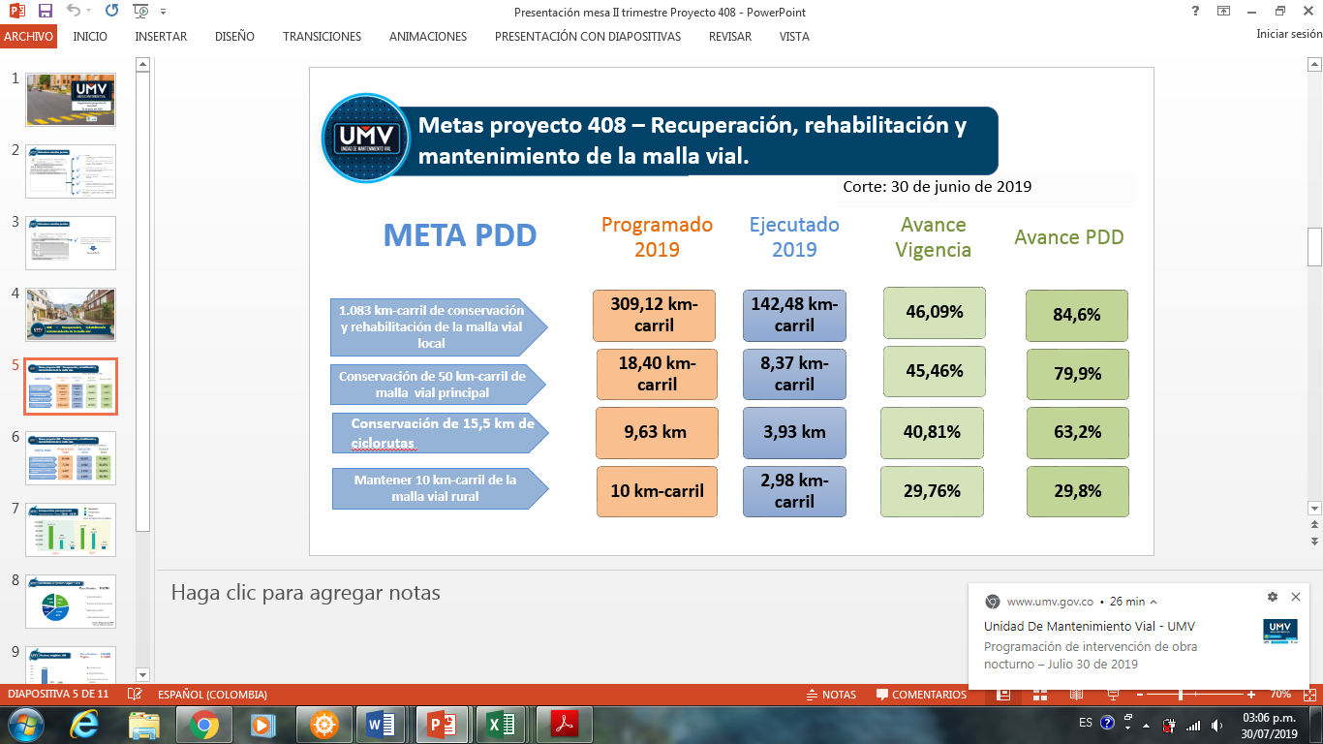

**Fuente.** Resultados de Reporte Proyecto 408 - SEGPLAN

A continuación se presenta el avance de ejecución presupuestal por metas correspondientes al proyecto 408, con corte 30 de junio del año en curso:

**Gráfica No. 8.** Ejecución Presupuestal por Meta PDD - corte 30 de junio

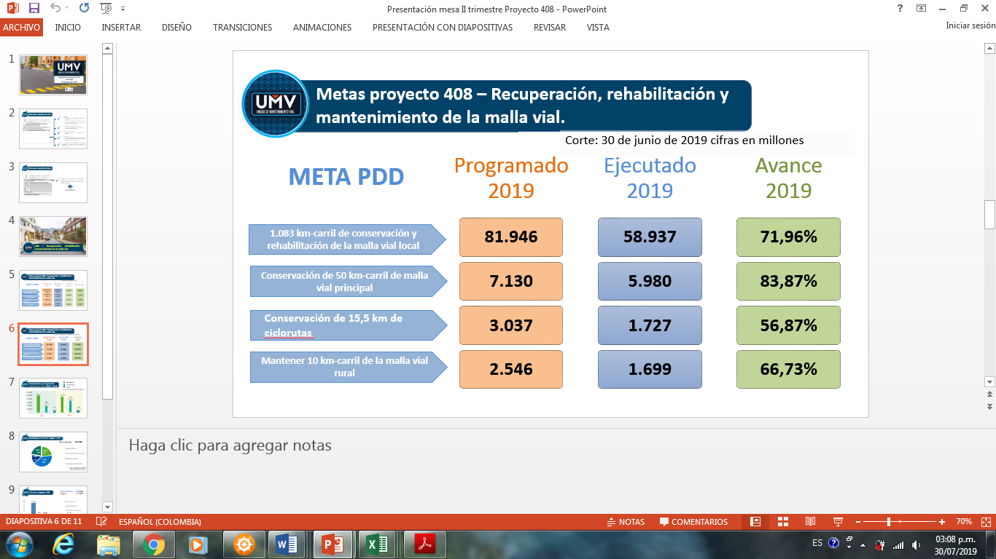

**Fuente.** Resultados de Reporte Proyecto 408 - SEGPLAN

Con relación a las anteriores ilustraciones, se tienen las siguientes observaciones:

**Meta - Mantener periódicamente 10 km carril de malla vial rural:** Se precisa que la ejecución presupuestal de la meta es alta en comparación a la ejecución de magnitud de meta que cerró con una ejecución del 29,8%, a 30 de junio de 2019. Se debe revisar la magnitud programada para solicitar el correspondiente ajuste en la etapa de actualización del proyecto que culmina el próximo 30 de agosto del año en curso, o en su defecto brindar la justificación correspondiente en el mismo plazo de actualización del proyecto.

**Meta Local - Conservar y rehabilitar 1,083 km carril de la infraestructura vial local (por donde no circulan rutas de Transmilenio zonal):** Se identificó una adecuada gestión en la Gerencia del Proyecto respecto al cumplimiento presupuestal y de magnitud física de meta proyectada.

**Meta - Conservar 50 km carril de malla vial arterial, troncal e intermedia y local (por donde circulan las rutas de Transmilenio troncal y zonal):** Se identificó una adecuada gestión en la Gerencia del Proyecto respecto al cumplimiento presupuestal y de magnitud física de meta proyectada.

**Meta - Conservar 15,5 km de ciclorrutas.** La ejecución de magnitud de meta (40,81%)es relativamente acorde con el avance de ejecución presupuestal con corte 30 de junio 2019. No obstante, se debe revisar la magnitud de meta programada, en el caso que se requiera solicitar el correspondiente ajuste en la etapa de actualización del proyecto que culmina el próximo 30 de agosto del año en curso. Esta alerta se genera para mejorar los resultados que se evidencian a la fecha del corte mencionado, respecto al avance de meta física.

**Avance de Metas en lo corrido del Plan de Desarrollo Distrital “Bogotá Mejor Para Todos”.**

**Meta Local - Conservar y rehabilitar 1,083 km carril de la infraestructura vial local (por donde no circulan rutas de Transmilenio zonal)**

A partir de 2016 se generó un continuó ascenso del buen estado de la malla vial local. A 31 de diciembre de 2018, el porcentaje en mal estado disminuyó al 24% y en buen estado subió al 47% en un corto periodo, sin que haya habido cambio de metodología de evaluación ni modificaciones sustanciales en las tareas.

Ajustando nuestra organización, se logró comenzar a trabajar las 24/6, interviniendo en el día las vías de los barrios y en las noches realizando acciones de movilidad para disminuir la accidentalidad.

Este ritmo de intervención implicó también un ajuste en los procesos de producción de las plantas de asfalto y de la logística para el traslado de maquinaria e insumos para la conservación de las vías, que nos ha permitido en lo corrido del Plan de Desarrollo, a través de la meta “Conservar y rehabilitar 1.083 km carril de la infraestructura vial local” intervenir 916,35 km-carril de impacto en 4.937 segmentos viales con 184.929 huecos tapados en las diferentes localidades del distrito capital.

Beneficios. Con lo anterior, la UAERMV ha logrado beneficiar alrededor de 1.660.000 personas del distrito capital, reduciendo sus tiempos de desplazamiento y mejorando las condiciones de movilidad, seguridad y calidad de vida.

Así mismo, se han realizado apuestas fuertes por el medio ambiente, como la de implementar el uso de grano de caucho en prácticamente todas las vías mejoradas por la Unidad ayudando al reciclaje de más de 235 mil llantas, a la disminución del ruido y a prolongar la vida útil de la malla vial local, trabajo por el que obtuvimos el reconocimiento del Gobierno Nacional.

Se resalta la creación del Sistema de Información Geográfica Misional y de Apoyo -SIGMA-, solución tecnológica para hacer el diagnostico de las vías locales haciendo el levantamiento de información en terreno, lo cual les permitirá a todos los actores que intervienen estas vías, contar con la información en tiempo real y así realizar una gestión coordinada y articulada entre la UMV, el IDU, las alcaldías locales, la Secretaría de Movilidad y la Secretaria de Gobierno. Actualmente, es la única herramienta en el distrito que permite unificar, centralizar, estandarizar y capturar la información en terreno en tiempo real del diagnóstico de la malla vial local.

**Meta - Conservar 50 km carril de malla vial arterial, troncal e intermedia y local (por donde circulan las rutas de Transmilenio troncal y zonal)**

A través de estrategias de atención a situaciones imprevistas se programó en la vigencia 2017 la meta “Conservar 50 km carril de malla vial arterial, troncal e intermedio y local”, de la que se han intervenido un total de 39,96 km carril, que representan 650,58 km carril de impacto en 1.399 segmentos viales de la malla principal tapando 49.010 huecos.

En la ejecución de la meta física con corte 30 de junio del año en curso, se identificó una

adecuada gestión de la entidad para lograr el cumplimiento de lo proyectado.

**Meta - Conservar 15,5 km de ciclorrutas**

En el marco de las intervenciones por apoyo interinstitucional, en la vigencia 2018 se unió la meta “Conservar 15,5 km de ciclorrutas”, de la que se han intervenido en ciclorrutas de andén un total de 9,80 km tapando 896 huecos en 117 vías.

**Meta - Mantener periódicamente 10 km carril de malla vial rural**

En el marco de las intervenciones por apoyo interinstitucional, en la vigencia 2019 la Unidad contribuye a la meta de mantener 10 km - carril de malla vial rural, donde presenta un avance de 2,98 km - carril de intervención que representa 15,98 km - carril de impacto, donde se mejoraron 12 vías y se taparon 2.604 huecos.

1. Manual Operativo de Presupuesto 2017. Secretaria Distrital de Hacienda.